DESIGN PERANGKAT LUNAK APLIKASI

MATERI :

REQUIREMENT APPLICATION



KELOMPOK :

MUHAMMAD KAFABY – 6706220149

M. RAIHAN AL AYYUBI – 6706220021

FIRDAUS AKBAR A – 670622300

KELAS 46-04

Deskripsi System McDo Digital

Sistem McDo Digital adalah sebuah inisiatif yang bertujuan untuk menghadirkan kemudahan dan kenyamanan dalam bertransaksi dengan restoran McDo, baik secara langsung di restoran fisik maupun melalui platform digital. Aplikasi McDo Digital akan menjadi solusi yang memungkinkan pelanggan untuk memesan dan membeli produk makanan McDo dengan cepat, aman, dan efisien.

McDo, telah memutuskan untuk membuat aplikasi untuk menyediakan platform digital yang memungkinkan pelanggan untuk memesan dan Kembali membeli produk makanan dari restoran McDo. Sistem ini juga dirancang untuk memberikan kenyamanan dalam proses pemesanan,pembayaran, dan pengambilan pesanan.

Sistem McDo Digital adalah sebuah inisiatif yang bertujuan untuk menghadirkan kemudahan dan kenyamanan dalam bertransaksi dengan restoran McDo, baik secara langsung di restoran fisik maupun melalui platform digital. Aplikasi McDo Digital akan menjadi solusi yang memungkinkan pelanggan untuk memesan dan membeli produk makanan McDo dengan cepat, aman, dan efisien.

Sistem McDo Digital hanya akan berlaku untuk wilayah tertentu yang dioperasikan oleh restoran McDo yang terkait. Aplikasi ini tidak mencakup layanan pengiriman produk makanan dan fokus pada pengambilan pesanan di restoran.

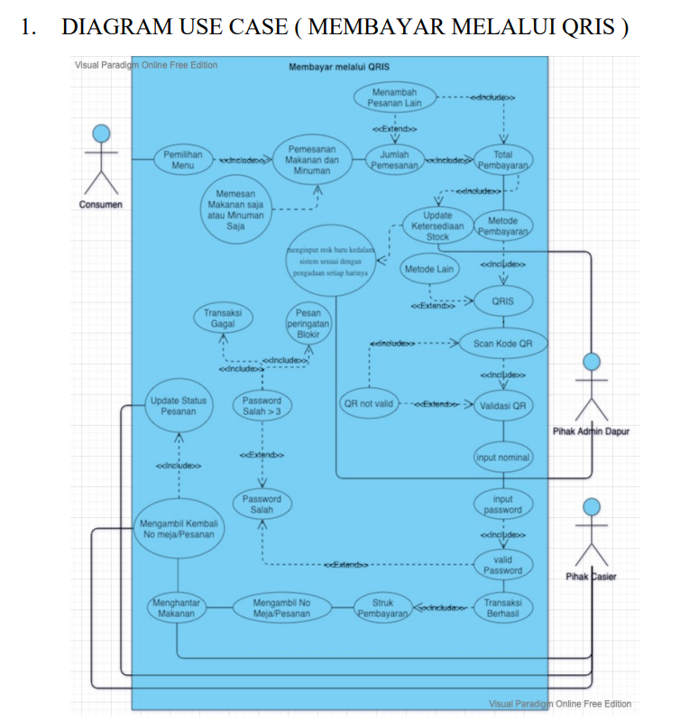

Cara kerja tabel use case ini adalah sebagai berikut:

1. Pengguna memilih menu yang ingin dipesan.

2. Pengguna memasukkan jumlah pesanan dan total pembayaran.

3. Pengguna memilih metode pembayaran, yaitu QRIS.

4. Pengguna membuka aplikasi QRIS di ponselnya.

5. Pengguna memindai kode QR yang ditampilkan di layar sistem.

6. Sistem memvalidasi kode QR.

7. Sistem mengonfirmasi pembayaran kepada pengguna.

8. Sistem mengirimkan struk pembayaran kepada pengguna.

3.1.1 Functional Requirement Pemesanan

**Introduction**

Functional Requirement Pemesanan adalah persyaratan fungsional yang menggambarkan kemampuan sistem untuk melakukan pemesanan. Functional Requirement Pemesanan memastikan bahwa sistem dapat menerima pesanan dari pengguna, menyimpan data pesanan, dan mengirimkan pemberitahuan kepada pengguna tentang status pesanan.

**Inputs**

Input yang diperlukan untuk memenuhi Functional Requirement Pemesanan adalah:

Informasi pengguna: Informasi tentang pengguna, misalnya nama, alamat, dan nomor telepon.

Informasi pesanan: Informasi tentang pesanan, misalnya menu yang dipesan, jumlah pesanan, dan total pembayaran.

Processing

Proses yang dilakukan oleh sistem untuk memenuhi Functional Requirement Pemesanan adalah sebagai berikut:

Sistem menerima input dari pengguna, yaitu informasi pengguna dan informasi pesanan.

Sistem menyimpan data pesanan ke dalam database.

Sistem mengirimkan pemberitahuan kepada pengguna tentang status pesanan.

**Outputs**

Output yang dihasilkan oleh sistem setelah memenuhi Functional Requirement Pemesanan adalah:

Data pesanan: Data pesanan yang disimpan ke dalam database.

Pemberitahuan pesanan: Pemberitahuan tentang status pesanan yang dikirimkan kepada pengguna.

3.1.2 Functional Requiremen pembayaran

**Introduction**

Functional Requirement Pembayaran adalah persyaratan fungsional yang menggambarkan kemampuan sistem untuk memproses pembayaran melalui metode pembayaran lain. Functional Requirement 1 memastikan bahwa sistem dapat menerima pembayaran melalui metode pembayaran lain dan mengirimkan struk pembayaran kepada pengguna.

**Inputs**

Input yang diperlukan untuk memenuhi Functional Requirement adalah:

Jumlah pesanan: Jumlah makanan dan minuman yang dipesan oleh pengguna.

Total pembayaran: Total harga makanan dan minuman yang dipesan.

Informasi metode pembayaran: Informasi tentang metode pembayaran lain yang digunakan oleh pengguna, misalnya nomor kartu kredit atau rekening bank.

**Processing**

Proses yang dilakukan oleh sistem untuk memenuhi Functional Requirement pembayaran adalah sebagai berikut:

1. Sistem menerima input dari pengguna, yaitu jumlah pesanan, total pembayaran, dan informasi metode pembayaran.
2. Sistem mengirimkan permintaan pembayaran ke gateway pembayaran.
3. Gateway pembayaran memproses permintaan pembayaran dan mengirimkan konfirmasi pembayaran ke sistem.
4. Sistem mengonfirmasi pembayaran kepada pengguna.
5. Sistem mengirimkan struk pembayaran kepada pengguna.

**Outputs**

Output yang dihasilkan oleh sistem setelah memenuhi Functional Requirement pembayaran adalah:

1. Pesan konfirmasi pembayaran: Pesan yang mengonfirmasi bahwa pembayaran telah berhasil dilakukan.
2. Struk pembayaran: Struk yang berisi informasi tentang transaksi pembayaran, termasuk jumlah pesanan, total pembayaran, metode pembayaran, dan nomor transaksi.